"Ауыл шаруашылығы тауар өндірушілеріне су беру қызметтерінің құнын субсидиялау" мемлекеттік көрсетілетін қызмет регламентін бекіту туралы
Күшін жойған
Шығыс Қазақстан облысы әкімдігінің 2014 жылғы 20 наурыздағы N 59 қаулысы. Шығыс Қазақстан облысының Әділет департаментінде 2014 жылғы 24 сәуірде N 3243 болып тіркелді. Күші жойылды - Шығыс Қазақстан облысы әкімдігінің 2016 жылғы 14 наурыздағы N 68 қаулысымен
Ескерту. Күші жойылды - Шығыс Қазақстан облысы әкімдігінің 14.03.2016 N 68 қаулысымен (алғаш рет ресми жарияланған күнінен кейін он күнтізбелік күн өткен соң қолданысқа енгізіледі).
РҚАО ескертпесі.
Құжаттың мәтінінде түпнұсқаның пунктуациясы мен орфографиясы сақталған.
"Қазақстан Республикасындағы жергілікті мемлекеттік басқару және өзін-өзі басқару туралы" Қазақстан Республикасының 2001 жылғы 23 қаңтардағы Заңының 27-бабының 2-тармағына, "Мемлекеттік көрсетілетін қызметтер туралы" Қазақстан Республикасының 2013 жылғы 15 сәуірдегі Заңының 16-бабына, "Ауыл шаруашылығы тауарын өндірушілерге су беру қызметтерінің құнын субсидиялау" мемлекеттік көрсетілетін қызмет стандартын бекіту туралы" Қазақстан Республикасы Үкіметінің 2014 жылғы 24 ақпандағы № 134 қаулысына сәйкес Шығыс Қазақстан облысының әкімдігі ҚАУЛЫ ЕТЕДІ:
1. "Ауыл шаруашылығы тауар өндірушілеріне су беру қызметтерінің құнын субсидиялау" мемлекеттік көрсетілетін қызмет регламенті бекітілсін.
2. Осы қаулы алғаш рет ресми жарияланған күнінен кейін он күнтізбелік күн өткен соң қолданысқа енгізіледі.
Облыс әкімі | Б. Сапарбаев

Шығыс Қазақстан облысы әкімдігінің
2014 жылғы "20" наурыздағы
№ 59 қаулысымен бекітілді
"Ауыл шаруашылығы тауар өндiрушiлеріне су беру
қызметтерiнiң құнын субсидиялау"
мемлекеттік көрсетілетін қызмет регламенті
1. Жалпы ережелер
1. "Ауыл шаруашылығы тауар өндiрушiлеріне су беру қызметтерiнiң құнын субсидиялау" мемлекеттік көрсетілетін қызметін (бұдан әрі - мемлекеттік көрсетілетін қызмет) облыстың, аудандар мен облыстық маңызы бар қалалардың жергілікті атқарушы органдары көрсетеді, олар өтініштерді қабылдауды және мемлекеттік көрсетілетін қызметтің нәтижесін беруді жүзеге асырады (бұдан әрі – қызмет беруші).
2. Мемлекеттік көрсетілетін қызметті көрсету нысаны: қағаз түрінде.
3. Мемлекеттік көрсетілетін қызметті көрсету нәтижесі көрсетілетін қызметті алушының банк шоттарына тиесілі бюджеттік субсидияны аудару үшін аумақтық қазынашылық бөлімшеге төлем шоттарының тізілімін ұсыну болып табылады.
Мемлекеттік қызметті көрсету нәтижесін ұсыну нысаны: қағаз түрінде.
2. Мемлекеттік қызмет көрсету процесінде көрсетілетін
қызметті берушінің құрылымдық бөлімшелерінің
(қызметкерлерінің) іс-қимыл тәртібін сипаттау
4. Мемлекеттік қызмет көрсету бойынша рәсімді (іс-қимылды) бастауға көрсетілетін қызметті алушының Қазақстан Республикасы Үкіметінің 2014 жылғы 24 ақпандағы № 134 қаулысымен бекітілген "Ауыл шаруашылығы тауарын өндiрушiлерге су беру қызметтерiнiң құнын субсидиялау" мемлекеттік көрсетілетін қызмет стандартының (бұдан әрі – Стандарт) 1 қосымшасына сәйкес үлгі бойынша өтінімі болуы негіз болып табылады.
5. Мемлекеттік қызмет көрсету процесінің құрамына кіретін рәсімдердің (іс-қимылдардың) мазмұны, орындалу ұзақтығы:
1-ші іс-қимыл – аудан, облыстық маңызы бар қала әкімі ведомствоаралық комиссия (бұдан әрі – ВАК) құрады.
ВАК-тың жұмыс органы ауданның, облыстық маңызы бар қаланың ауыл шаруашылығы бөлімі (бұдан әрі – бөлім) болып табылады;
2-ші іс-қимыл – бөлім көрсетілетін қызметті алушылардан құжаттарды қабылдау мерзімдерін көрсете отырып, ВАК-тың жұмыс тәртібін жергілікті бұқаралық ақпарат құралдарында (бұдан әрі – БАҚ) жариялауды қамтамасыз етеді;
3-ші іс-қимыл – бөлімнің Стандарттың 9-тармағында көзделген өтінімдер мен құжаттарды ағымдағы жылдың 20 ақпанына дейін қабылдауы және тіркеуі. Орындалу ұзақтығы – 15 (он бес) минуттан артық емес;
4-ші іс-қимыл - ВАК ағымдағы жылдың 25 ақпанына дейінгі мерзімде ұсынылған өтінімдерді қарайды және тиісті хаттамаға қол қойып, Қазақстан Республикасы Үкіметінің 2006 жылғы 4 ақпандағы № 237 қаулысымен бекітілген Ауыл шаруашылығы тауарын өндірушілерге су жеткізу жөніндегі қызметтердің құнын субсидиялау ережесінің (бұдан әрі – Ереже) 4 қосымшасына сәйкес нысан бойынша су пайдаланушылардың ауылдық тұтыну кооперативтері (бұдан әрі – САТК) бөлінісінде көрсетілетін қызметті алушылардың тізілімін аудан, облыстық маңызы бар қала әкіміне бекітуге ұсынады. Орындалу ұзақтығы – 5 (бес) күнтізбелік күн ішінде;
5-ші іс-қимыл - аудан, облыстық маңызы бар қала әкімі САТК бөлінісінде көрсетілетін қызметті алушылардың тізілімін бекітеді, ол ағымдағы жылдың 28 ақпанына дейінгі мерзімде облыс ауыл шаруашылығы басқармасы бөліміне (бұдан әрі – Басқарма) ұсынады. Орындалу ұзақтығы – 3 (үш) күнтізбелік күн ішінде;
6-шы іс-қимыл – Басқарма бөлімі көрсетілетін қызметті алушылардың тізілімін алып, аудан бойынша субсидиялаудың жалпы сомасының уәкілетті орган белгілеген су пайдалану лимитімен сәйкестігін салыстырып тексереді. Одан кейін жылдық субсидия сомаларын көрсете отырып, тізілімді бекіту жөнінде аудандар, облыстық маңызы бар қалалар әкімдері қабылдаған шешімдер туралы көрсетілетін қызметті алушыларды жазбаша түрде хабардар етеді. Орындалу ұзақтығы – 6 (алты) күнтізбелік күн ішінде;
7-ші іс-қимыл – бөлімнің әр айдың 20-күніне дейін Стандарттың 3 қосымшасына сәйкес нысан бойынша көрсетілген қызметтер актілерін және төлем құжаттарының көшірмелерін қабылдауы;
8-ші іс-қимыл – бөлім Стандарттың 9-тармағының 2) тармақшасында көрсетілген құжаттарды тексергеннен кейін, ағымдағы айдың 25-күніне дейінгі мерзімде оларды Басқарма бөліміне жібереді. Орындалу ұзақтығы – 5 (бес) күнтізбелік күн ішінде;
9-шы іс-қимыл – Басқарма бөлімі ұсынылған құжаттардың Ереже талаптарына сәйкестігін тексереді және 3 (үш) күн ішінде бюджеттік субсидияларды төлеуге ведомость пен төлем шоттарын қалыптастырады. Төлем жүргізу кезінде Басқарма бөлімі 2 (екі) күнтізбелік күн ішінде аумақтық қазынашылық бөлімшесіне төлем шоттарының тізілімін және төлем шоттарын ұсынады. Орындалу ұзақтығы – 5 (бес) күнтізбелік күн ішінде.
6. Осы Регламенттің 5-тармағында көрсетілген 1-ші іс-қимыл бойынша мемлекеттік қызмет көрсету бойынша рәсімнің (іс-қимылдың) нәтижесі 2-ші іс-қимылды бастау үшін негіз болып табылатын ВАК құру болып табылады. Осы Регламенттің 5-тармағында көрсетілген 2-ші іс-қимылдың нәтижесі 3-ші іс-қимылды бастау үшін негіз болып табылатын ВАК-тың жұмыс тәртібін жергілікті БАҚ-та жариялау болып табылады. Осы Регламенттің 5-тармағында көрсетілген 3-ші іс-қимылдың нәтижесі 4-ші іс-қимылды бастау үшін негіз болып табылатын қабылданған өтінімдер болып табылады. Осы Регламенттің 5-тармағында көрсетілген 4-ші іс-қимылдың нәтижесі 5-ші іс-қимылды бастау үшін негіз болып табылатын көрсетілетін қызметті алушылардың тізілімі болып табылады. Осы Регламенттің 5-тармағында көрсетілген 5-ші іс-қимылдың нәтижесі 6-шы іс-қимылды бастау үшін негіз болып табылатын бекітілген тізілімді Басқарма бөліміне ұсыну болып табылады. Осы Регламенттің 5-тармағында көрсетілген 6-шы іс-қимылдың нәтижесі 7-ші іс-қимылды бастау үшін негіз болып табылатын аудан, облыстық маңызы бар қала әкімі қабылдаған шешімдер туралы көрсетілетін қызметті алушыларды хабардар ету болып табылады. Осы Регламенттің 5-тармағында көрсетілген 7-ші іс-қимылдың нәтижесі 8-ші іс-қимылды бастау үшін негіз болып табылатын бөлімнің су беру жөнінде көрсетілген қызметтердің актілерін, төлем құжаттары көшірмелерін қабылдауы болып табылады. Осы Регламенттің 5-тармағында көрсетілген 8-ші іс-қимылдың нәтижесі 9-шы іс-қимылды бастау үшін негіз болып табылатын Басқарма бөліміне көрсетілген қызметтер бойынша жиынтық тізілімді ұсыну болып табылады. Осы Регламенттің 5-тармағында көрсетілген 9-шы іс-қимылдың нәтижесі көрсетілетін қызметті алушының банк шоттарына тиесілі бюджеттік субсидияны аудару үшін аумақтық қазынашылық бөлімшеге төлем шоттарының тізілімін ұсыну.
3. Мемлекеттік қызмет көрсету процесінде көрсетілетін қызметті
берушінің құрылымдық бөлімшелерінің (қызметкерлерінің)
өзара іс-қимыл тәртібін сипаттау
7. Мемлекеттік көрсетілетін қызмет процесіне қатысатын қызмет берушінің құрылымдық бөлімшелерінің (қызметкерлерінің) тізбесі:
1) Аудан, облыстық маңызы бар қала әкімі;
2) ВАК;
3) бөлім;
4) Басқарма бөлімі;
5) аумақтық қазынашылық бөлімшесі.
8. Мемлекеттік қызметті көрсету үшін қажетті рәсімдердің (іс-қимылдардың) сипаттамасы:
1) аудан, облыстық маңызы бар қала әкімі ВАК құрады;
2) бөлім көрсетілетін қызметті алушылардан құжаттарды қабылдау мерзімін көрсете отырып, ВАК-тың жұмыс тәртібін жергілікті БАҚ-та жариялауды қамтамасыз етеді;
3) бөлімнің Стандарттың 9-тармағында көзделген өтінімдер мен құжаттарды ағымдағы жылдың 20 ақпанына дейін қабылдауы және тіркеуі. Орындалу ұзақтығы – 15 (он бес) минуттан артық емес;
4) ВАК ағымдағы жылдың 25 ақпанына дейінгі мерзімде ұсынылған өтінімдерді қарайды және тиісті хаттамаға қол қойып, Ереженің 4 қосымшасына сәйкес нысан бойынша көрсетілетін қызметті алушылардың тізілімін аудан, облыстық маңызы бар қала әкіміне бекітуге ұсынады. Орындалу ұзақтығы – 5 (бес) күнтізбелік күн ішінде;
5) аудан, облыстық маңызы бар қала әкімі САТК бөлінісінде көрсетілетін қызметті алушылардың тізілімін бекітеді, ол ағымдағы жылдың 28 ақпанына дейінгі мерзімде Басқарма бөліміне ұсынады. Орындалу ұзақтығы– 3 (үш) күнтізбелік күн ішінде;
6) Басқарма бөлімі көрсетілетін қызметті алушылардың тізілімін алып, аудан бойынша субсидиялаудың жалпы сомасының уәкілетті орган белгілеген су пайдалану лимитімен сәйкестігін салыстырып тексереді. Одан кейін жылдық субсидия сомаларын көрсете отырып, тізілімді бекіту жөнінде аудандар, облыстық маңызы бар қалалар әкімдері қабылдаған шешімдер туралы көрсетілетін қызметті алушыларды жазбаша түрде хабардар етеді. Орындалу ұзақтығы – 6 (алты) күнтізбелік күн ішінде;
7) бөлімнің әр айдың 20-күніне дейін Стандарттың 3 қосымшасына сәйкес нысан бойынша көрсетілген қызметтер актілерін және төлем құжаттарының көшірмелерін қабылдауы;
8) бөлім Стандарттың 9-тармағының 2) тармақшасында көрсетілген құжаттарды тексергеннен кейін, ағымдағы айдың 25-күніне дейінгі мерзімде оларды Басқарма бөліміне жібереді. Орындалу ұзақтығы – 5 (бес) күнтізбелік күн ішінде;
9) Басқарма бөлімі ұсынылған құжаттардың Ереже талаптарына сәйкестігін тексереді және 3 (үш) күн ішінде бюджеттік субсидияларды төлеуге ведомость пен төлем шоттарын қалыптастырады. Төлем жүргізу кезінде Басқарма бөлімі 2 (екі) күнтізбелік күн ішінде аумақтық қазынашылық бөлімшесіне төлем шоттарының тізілімін және төлем шоттарын ұсынады. Орындалу ұзақтығы – 5 (бес) күнтізбелік күн ішінде.
Рәсімдердің (іс-қимылдардың) реттілігін сипаттауы осы Регламенттің 1-қосымшасына сәйкес әрбір іс-қимылды (рәсімді) өту блок-схемасында көрсетілген.
Ескерту. 8-тармаққа өзгеріс енгізілді - Шығыс Қазақстан облысы әкімдігінің 01.10.2014 № 264 қаулысымен (алғашқы ресми жарияланған күнінен кейін күнтізбелік он күн өткен соң қолданысқа енгізіледі).
9. Мемлекеттік қызмет көрсету процесінде рәсімдер (іс-қимылдар) реттілігінің, қызмет берушінің құрылымдық бөлімшелерінің (қызметкерлерінің) өзара іс-қимылдарының және мемлекеттік қызмет көрсету процесінде ақпараттық жүйелерді қолдану тәртібінің толық сипаттамасы осы Регламентке 2 қосымшаға сәйкес мемлекеттік қызмет көрсетудің бизнес-процестерінің анықтамалығында көрсетілген. Мемлекеттік қызмет көрсетудің бизнес-процестерінің анықтамалығы "электрондық үкімет" веб-порталында, қызмет берушінің интернет-ресурсында орналастырылған.
Ескерту. Регламент 9-тармақпен толықтырылды - Шығыс Қазақстан облысы әкімдігінің 01.10.2014 № 264 қаулысымен (алғашқы ресми жарияланған күнінен кейін күнтізбелік он күн өткен соң қолданысқа енгізіледі).
"Ауыл шаруашылығы тауар өндiрушiлеріне су
беру қызметтерiнiң құнын субсидиялау"
мемлекеттік көрсетілетін қызмет
регламентіне 1-қосымша
Ескерту. Қосымшаның жоғарғы оң жақ бұрышындағы мәтін жаңа редакцияда - Шығыс Қазақстан облысы әкімдігінің 01.10.2014 № 264 қаулысымен (алғашқы ресми жарияланған күнінен кейін күнтізбелік он күн өткен соң қолданысқа енгізіледі).
Әрбір іс - қимылды (рәсімді) өту блок-схемасы

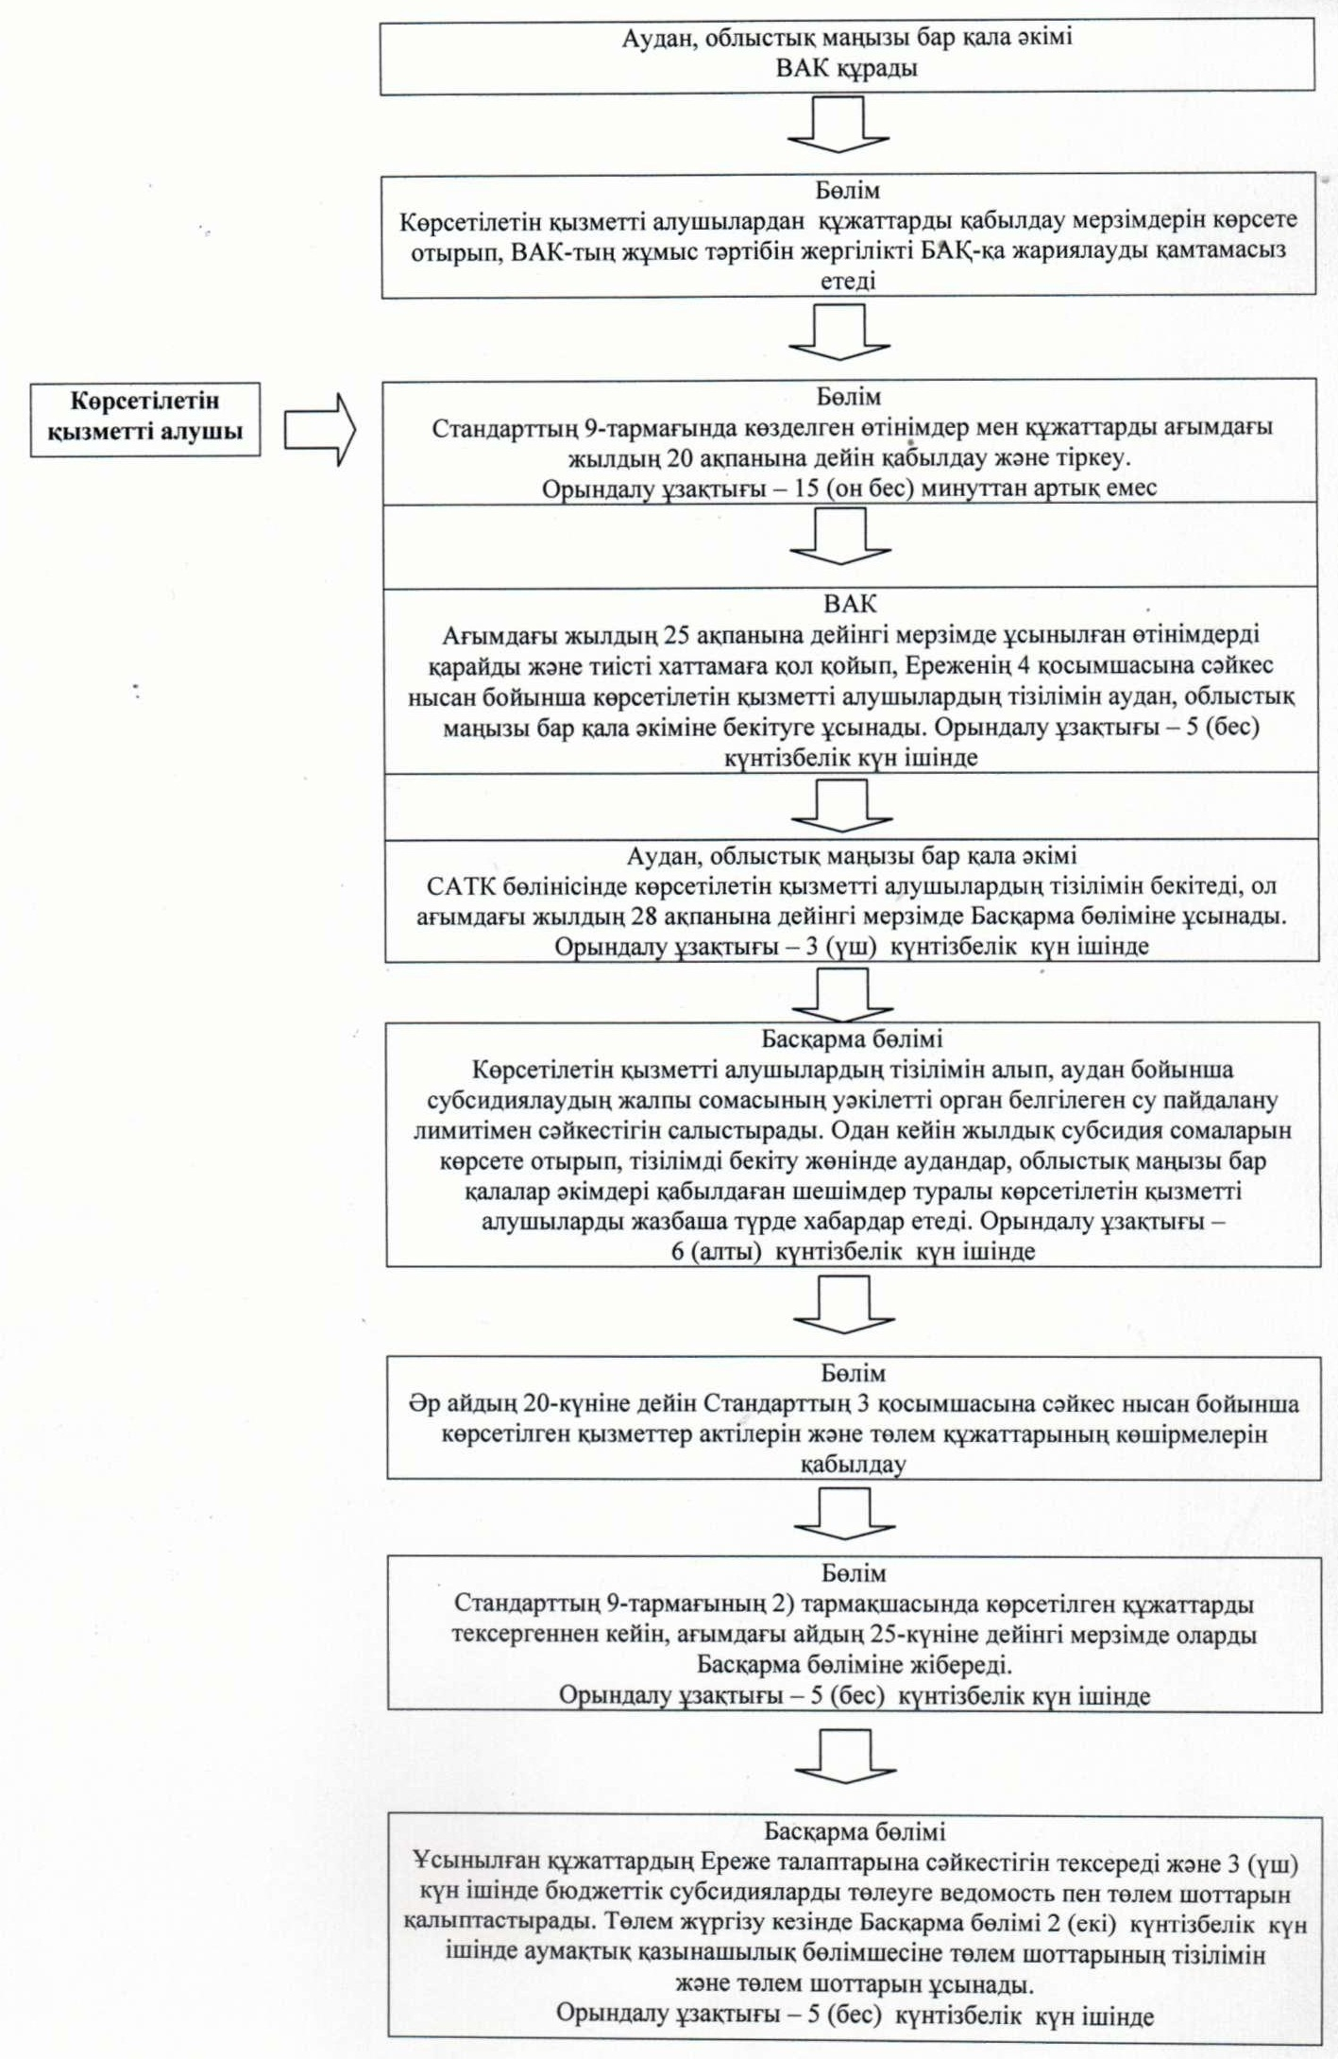

"Ауыл шаруашылығы тауар өндiрушiлеріне
су беру қызметтерiнiң құнын субсидиялау"
мемлекеттік көрсетілетін қызмет
регламентіне 2 қосымша
"Ауыл шаруашылығы тауар өндiрушiлеріне су беру қызметтерiнiң
құнын субсидиялау" мемлекеттік қызметін көрсетудің
бизнес-процестерінің анықтамалығы
Ескерту. Регламент 2-қосымшамен толықтырылды - Шығыс Қазақстан облысы әкімдігінің 01.10.2014 № 264 қаулысымен (алғашқы ресми жарияланған күнінен кейін күнтізбелік он күн өткен соң қолданысқа енгізіледі).
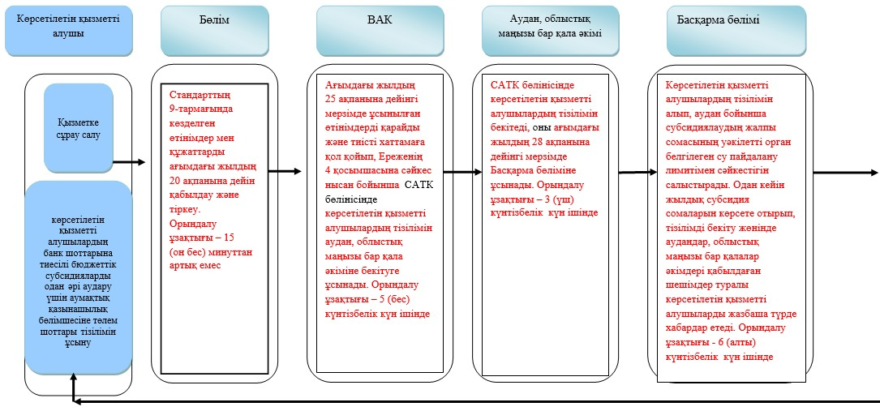
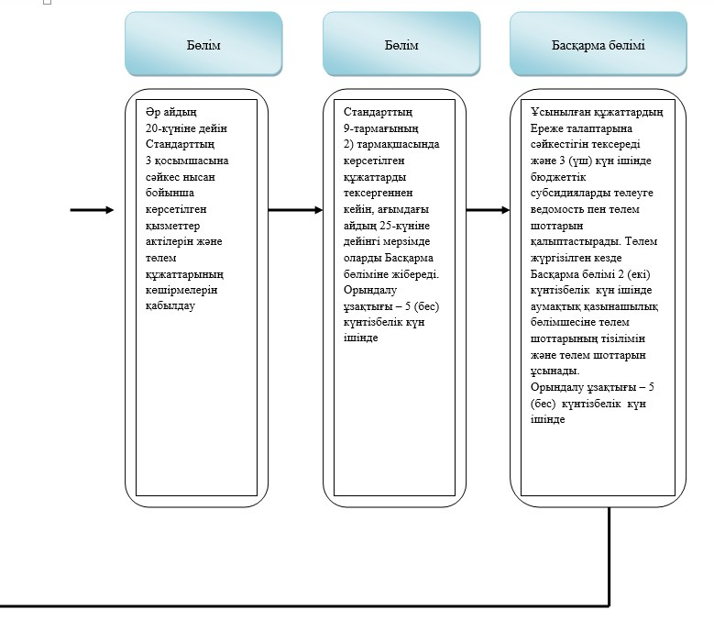
Шартты белгілер:
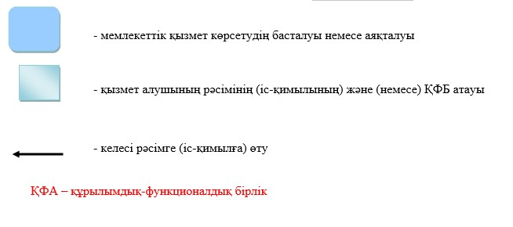

© 2012. Қазақстан Республикасы Әділет министрлігінің «Қазақстан Республикасының Заңнама және құқықтық ақпарат институты» ШЖҚ РМК

